Kyselyn luominen GoogleForms organisaatiotilillä
- Kirjaudu sisään GSuite-tunnuksilla ja valitse Uusi valikosta Forms.
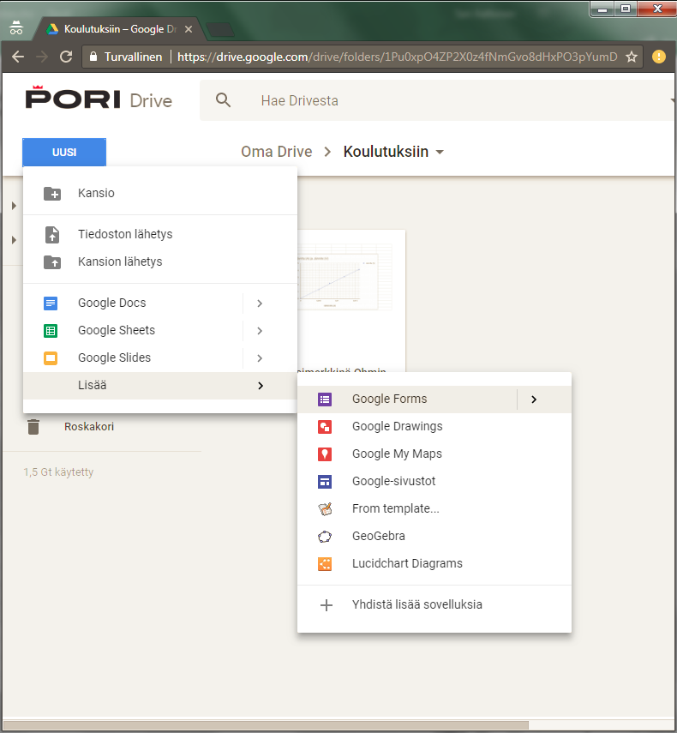
- Anna kyselylle nimi ja kirjoita tarvittaessa kuvaus.
- Tämän jälkeen voit aloittaa kysymysten luomisen.
Ensimmäiseksi Forms tarjoaa monivalintaa, muut kysymystyypit löydät alasvetovalikosta
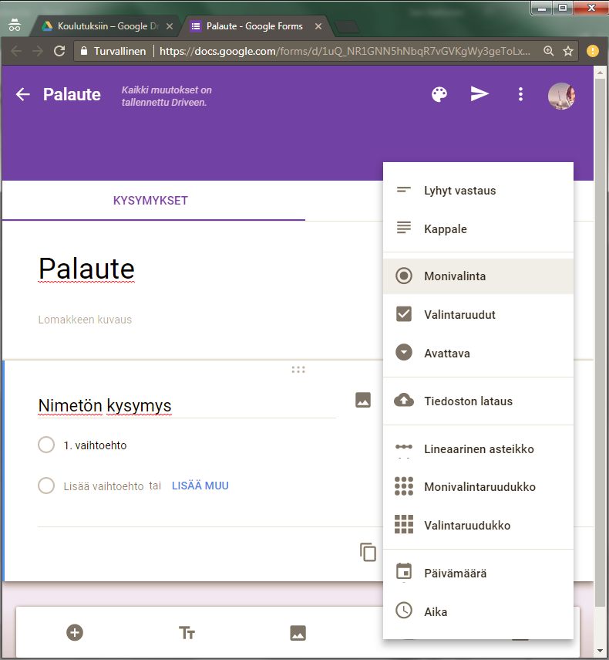
Uusi kysymys lisätään alareunan + merkistä. Tästä valikosta voit myös lisätä kysymysten väliin otsikoita.
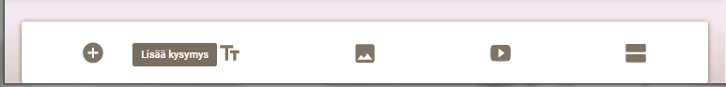
- Seuraavaksi hieman vastausmahdollisuuksista. Jokaisen kysymyksen kohdalla tulee valita se pakolliseksi tai vapaaehtoiseksi.
Lyhyt vastaus -kysymystyypissä vastaaja voi kirjoittaa lyhyen vastauksen, esimerkiksi vastaajan nimi.
Monivalinnassa vastaajan on mahdollista valita vain yksi vaihtoehto.
Monivalinnan lisäasetukset saat näkyviin kolmen pisteen avulla. Voit esimerkiksi toistaa vaihtoehdot satunnaisesti (tämä on lähinnä silloin hyvä, jos opettaja käyttää tätä koetyökaluna).
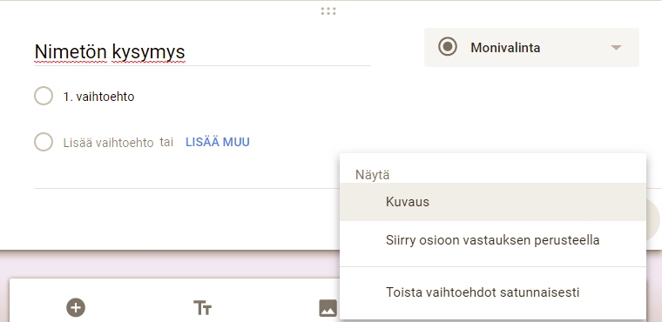
Valintaruuduissa vastaaja voi valita useita eri vaihtoehtoja. Sekä monivalinnassa että valintaruuduissa on mahdollista lisätä muu vaihtoehto.
Tiedoston lataus -kysymystyyppi käypä vaihtoehto lähinnä silloin, kun opettaja haluaa oppilaiden lataavan tiedoston omaan Driveensä.
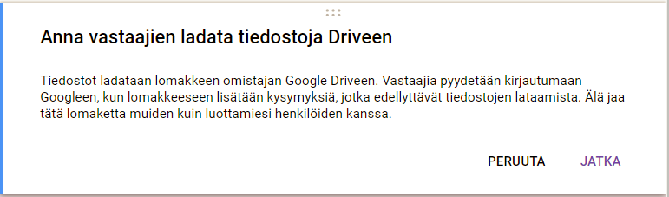
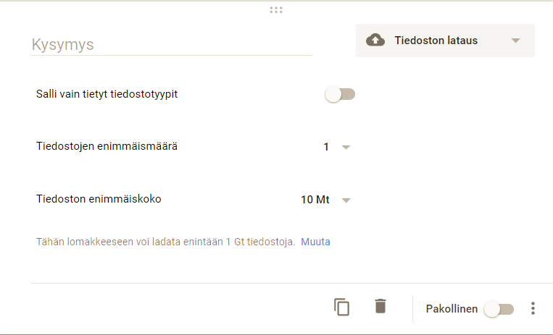

- Voit esikatsella tekemääsi kyselyä yläpalkista.
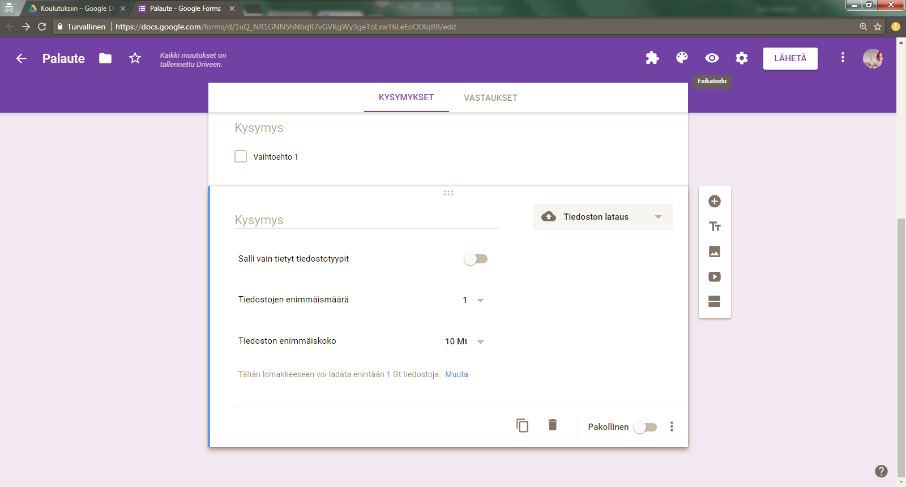
- Kyselyn jakaminen tapahtuu Lähetä -painikkeella. Asetukset-painikkeesta valitaan sähköpostiosoitteiden kerääminen ja rajaaminen organisaatiotilille. Huomaa, että jakamisvaihtoehdot eroavat hieman käytettäessä kuluttajatiliä tai organisaatiotiliä.
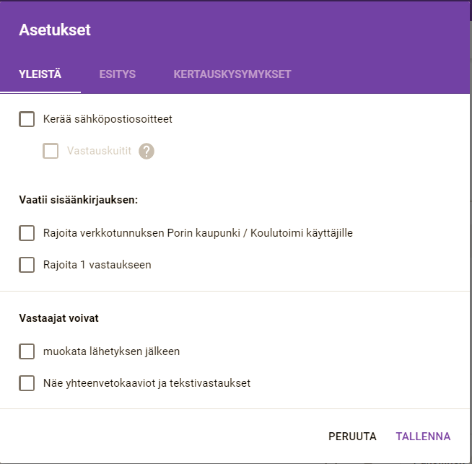
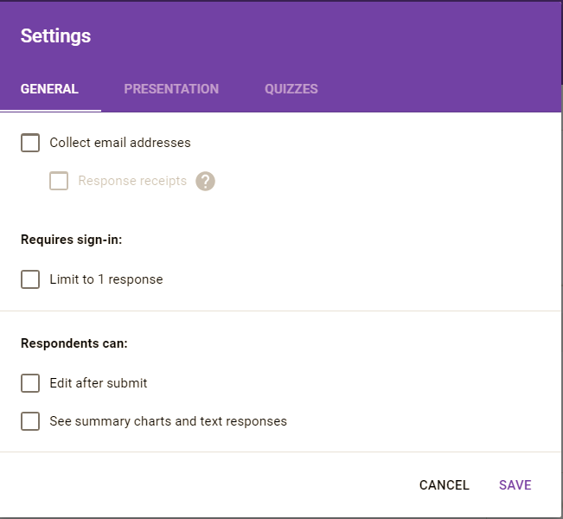
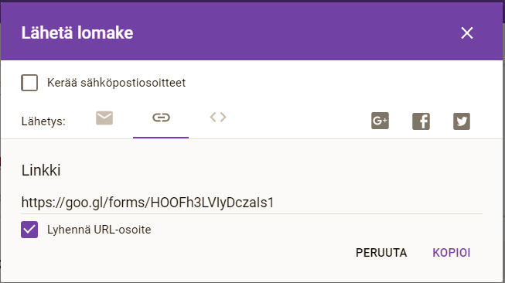
- Kyselyn voit jakaa tietyille sähköpostiosoitteille, linkin saaneille tai upottaa sivustollesi tai jakaa eri palveluissa.
- Vastauksia voit tarkastella suoraan Forms-työkalussa tai voit luoda kyselyn tuloksista GoogleSheets-taulukon.
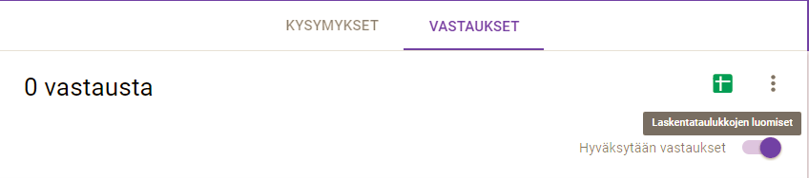
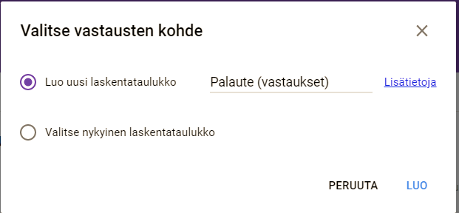
Jos luot vastauksista uuden laskentataulukon, niin saat ilmoituksen, jonka avulla voit siirtyä sinne.
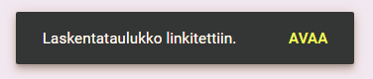
Laskentataulukko löytyy myöhemmin Google Sheetseistä.
